Plans de gestion des sites LIFE Elia

UG:UM209 - Circuit: 70.333: pylône 72 au 75
Nom complet de l’UG: VILLEROUX/HERBAIMONT/FORRIERES SNCB/ON 70KV LI

Action LIFE: Lisière : 3 polygone(s) (0.28, 0.33, 0.09 ha)
Autres actions LIFE sous cette/ces portée(s): Fauche; Verger

Commune(s): Sainte-Ode

Triage(s) DNF concerné(s): Freyr (GOETHALS Gonzague - GSM: 0475/755695)

Cantonnement(s) DNF concerné(s):NASSOGNE (084/37.43.10)
Info actualisées sur Le portail environnement de Wallonie

Gestionnaire (+ Propriétaire):
ID | Gestionnaire | Propriétaires
PC_616 | Elia | Pierret, Charly Rene & Philippe, Anne-Marie Rolende
PC_613 | Elia | Pierret, Denis Ignace & Sulbout, Yvette Marie
PC_625 | Elia | Pierret, Narcisse Albert & Brisy, Esther Gabrielle
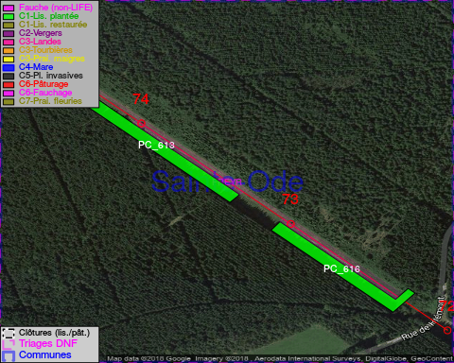

GESTION:

Objectif à long terme :

Lisière structurée stabilisée par sélection d’espèces arbustives

Tous les aménagements ont été terminés en September 2017

Détail par portée
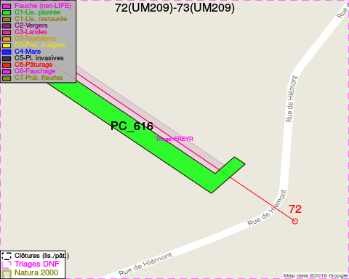
Adresse propriétaire:
- [PC_616] Pierret, Charly Rene & Philippe, Anne-Marie Rolende: Viree-Du-Renard,Sibret 48 Vaux-Sur-Sure
- [PC_613] Pierret, Denis Ignace & Sulbout, Yvette Marie: Rue Des Ardennes 219 Beauraing
- [PC_625] Pierret, Narcisse Albert & Brisy, Esther Gabrielle: Savy 168 Bastogne
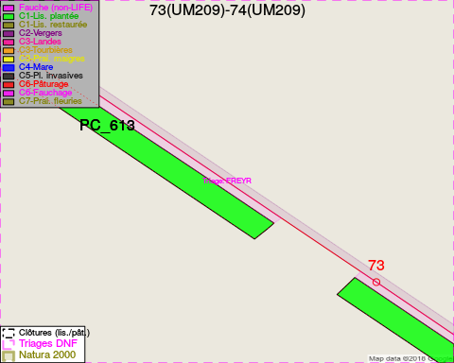
Adresse propriétaire:
- [PC_616] Pierret, Charly Rene & Philippe, Anne-Marie Rolende: Viree-Du-Renard,Sibret 48 Vaux-Sur-Sure
- [PC_613] Pierret, Denis Ignace & Sulbout, Yvette Marie: Rue Des Ardennes 219 Beauraing
- [PC_625] Pierret, Narcisse Albert & Brisy, Esther Gabrielle: Savy 168 Bastogne
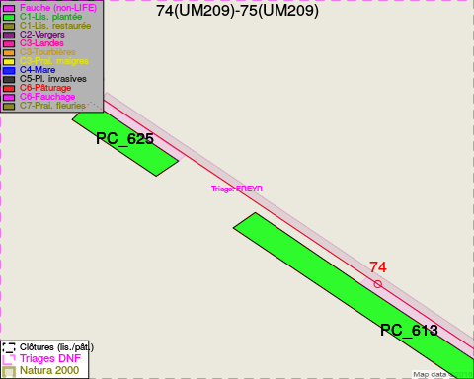
Adresse propriétaire:
- [PC_616] Pierret, Charly Rene & Philippe, Anne-Marie Rolende: Viree-Du-Renard,Sibret 48 Vaux-Sur-Sure
- [PC_613] Pierret, Denis Ignace & Sulbout, Yvette Marie: Rue Des Ardennes 219 Beauraing
- [PC_625] Pierret, Narcisse Albert & Brisy, Esther Gabrielle: Savy 168 Bastogne

Document réalisé le 28/04/2018

